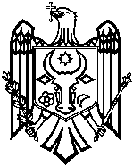 | Министерство Внутренних Дел Республики Молдова | 
Генеральный Инспекторат по Чрезвычайным Ситуациям
Отдел Чрезвычайных Ситуаций р-на Тараклия

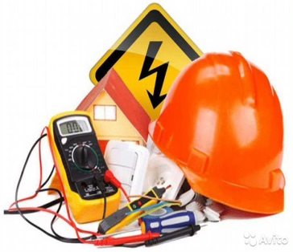
МЕРОПРИЯТИЯ ПО ПРЕДОТВРАЩЕНИЮ ПОЖАРОВ ПРИ ЭКСПЛУАТАЦИИ ЭДЛЕКТРООБОРУДОВАНИЯ
ПРОВЕРЯЙТЕ периодически у электрика электрические приборы.
ОТКЛЮЧАЙТЕ электрические приборы с розетки, когда вы их не используете.
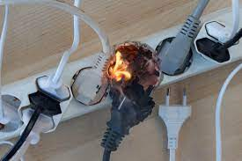
НЕ ВКЛЮЧАЙТЕ в одну розетку одновременно несколько электроприборов.
НЕ ОСТАВЛЯЙТЕ без присмотра включенные электронагревательные приборы, не устанавливайте их вблизи легковоспламеняющихся предметов.
НЕ ИСПОЛЬЗУЙТЕ самодельные электрические приборы.
УСТАНОВИТЕ дымовой пожарный извещатель в доме.

РЕКОМЕНДАЦИИ ПО ДЕЙСТВИЯМ ПРИ ВОЗНИКНОВЕНИИ ПРОИСШЕСТВИЯ С УЧАСТИЕМ ЭЛЕКТРИЧЕСКИХ ПРИБОРОВ
Внимание! Запах нагретой изоляции проводов, появление дыма или искр от электроприборов, в том числе отключение защитного устройства, является серьезным сигналом о перегрузке электрической сети.
- ОТКЛЮЧИТЕ все электроприборы и оцените ситуацию. Если не удаётся выдернуть вилку из розетки, выключить автомат в электрощите.
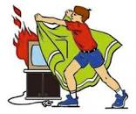
- ПОЗВОНИТЕ по номеру телефона «112» и сообщите о возгорании, даже если оно кажется вам несерьёзным.
- После отключения сети, с соблюдением мер техники безопасности, попытайтесь ПОТУШИТЬ очаг пожара (накрыть горящий прибор плотным одеялом либо тканью, засыпать песком, применить порошковый или углекислотный огнетушитель).
- ВЫЗОВИТЕ на помощь электрика.
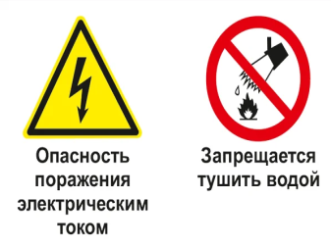
!!! ЗАПРЕЩАЕТСЯ тушить водой или пенным огнетушителем всё, что находится под напряжением или может оказаться под ним, так как вода и пена являются проводниками электрического тока.

ГРАЖДАНЕ, ПОМНИТЕ!
ПОСРЕДСТВОМ ПРОФИЛАКТИЧЕСКИХ МЕРОПРИЯТИЙ, ВЫ СОХРАНИТЕ СВОЮ ЖИЗНЬ И ИМУЩЕСТВО.

В СЛУЧАЕ ЧРЕЗВЫЧАЙНОЙ СИТУАЦИИ ЗВОНИТЕ 112!

